

**ប្រព័ន្ធគ្រប់គ្រង់ការជួលបន្ទប់**

ឈ្មោះនិស្សិតៈ ឡុង ស្រីនិច

ឆ្នាំទី ០៤ ឆមាសទី​០១

បន្ទប់ ១១៤

បង្រៀនដោយៈ អ្នកគ្រូ លី ស៊ីហេង

សលកវិទ្យាល័យជាតិបាត់ដំបង

National University of Battambang

កិច្ចការស្រាវជ្រាវ

**Topic : ប្រព័ន្ធគ្រប់គ្រង់ការជួលបន្ទប់**

**1. Instruction**

**1.1. មូលហេតុក្នុងការជ្រើសរើសប្រធានបទនេះ**  
​​​​ បច្ចុប្បន្ននេះយើងសង្ខេតឃើញថាបច្ចេកវិទ្យាកាន់តែទំនើបនិងជឿនលឿន ហើយមានភាពសម្បូរបែបជាច្រើន។ប៉ុន្តែបើយើងក្រឡេកមើលទៅកាន់អ្នកចង់រកជួលបន្ទប់និងម្ចាស់បន្ទប់ជួលនៅតែមានផលវិបាកដោយសារតែមិនមានការអភិវឌ្ឍទៅលើប្រើប្រាស់នៅក្នុងបច្ចេកវិទ្យា។​

**1.2. Background**

ដោយសារតែបច្ចុប្បន្ននេះយើងសង្ខេតឃើញថាម្ចាស់បន្ទប់ជួលតែងតែសរសេរវិក័យប័តនៅលើក្រដាសដោយពុំមានប្រព័ន្ធគ្រប់គ្រងការជួលបន្ទប់និងពិបាកក្នុងការបង់ប្រាក់ប្រចាំខែនៅពេលដែលមានការរវល់ម្យ៉ាងទៀតសម្រាប់អ្នកដែលចង់រកបន្ទប់ជួលត្រូវការជិះស្វែងរកបន្ទប់ជួលទំនេរនិងនៅជិតកន្លែងដែលចង់បាន។

**1.3. Problem Statement**

វាមានផលវិបាកជាច្រើននៅពេលដែលមិនមានការអភិវឌ្ឍដូចជាសរសេរវិក័យប័តនៅលើក្រដាស ចំណាយពេលយូពិបាកក្នុងការបង់ប្រាក់ពេលម្ចាស់បន្ទប់ជួលនៅឆ្ងាយពិបាកក្នុងការស្វែងរកបន្ទប់ជួលពិបាកក្នុងការដឹងព័ត៍មានពីការបង់ប្រាក់របស់អ្នកជួលបន្ទប់។

**1.4. Objective of Research**

បែបនេះបានជាយើងចង់បង្កើតប្រព័ន្ធនេះឡើងដោយមានគោលបំណងដើម្បីកែលម្អវិធីសាស្រ្តគ្រប់គ្រង និងការត្រួតពិនិត្យការទូទាត់ប្រចាំខែពីអតិថិជនរបស់ម្ចាស់បន្ទប់ជួល។ ប្រព័ន្ធគ្រប់គ្រងការជួលបន្ទប់ត្រូវបានបង្កើតឡើងដើម្បីជួយគ្រប់គ្រងប្រតិបត្តិការជួលបន្ទប់មិនត្រឹមតែសម្រាប់ម្ចាស់បន្ទប់ប៉ុណ្ណោះទេ ប៉ុន្តែនៅពេលដូចគ្នានេះក៏ជួយអោយអតិថិជនកាន់តែងាយស្រួលក្នុងការរកបន្ទប់ដែលត្រូវការជួលផងដែរ។ ប្រព័ន្ធនេះអាចជួយធ្វើការចំណាត់ថ្នាក់បន្ទប់ជួលទៅតាមទីតាំង តម្លៃ សម្ភារផ្តល់ជូន និងគុណលក្ខណៈផ្សេងៗ ដើម្បីឱ្យអតិថិជនអាចស្វែងរកបន្ទប់បានងាយស្រួលបំផុត ដោយគ្រាន់តែជ្រើសរើសជម្រើសដែលត្រូវតាមតម្រូវការ។

**1.5. make novelty and contribution**

ប្រព័ន្ធគ្រប់គ្រងការជួលបន្ទប់នេះផ្តល់នូវភាពថ្មីសំរាប់ការគ្រប់គ្រងប្រតិបត្តិការជួលបន្ទប់ដោយប្រើប្រាស់បច្ចេកវិទ្យា។ វាអនុញ្ញាតឱ្យម្ចាស់បន្ទប់ និងអតិថិជនអាចប្រើប្រាស់ប្រព័ន្ធដើម្បីបង់ប្រាក់តាមអនឡាញ និងដំណើរការធ្វើវិក័យប័ត្រដោយស្វ័យប្រវត្តិ។ សម្រាប់អតិថិជន ប្រព័ន្ធនេះនឹងជួយឱ្យពួកគេអាចស្វែងរកបន្ទប់ជួលដែលស្របតាមតម្រូវការ ដោយសារមានប្រព័ន្ធចំណាត់ថ្នាក់តាមទីតាំង តម្លៃ សម្ភារផ្តល់ជូន និងគុណលក្ខណៈផ្សេងៗ។ វាបង្កើនភាពងាយស្រួលក្នុងការរកបន្ទប់ជួលនៅទីតាំងជិត និងមានប្រសិទ្ធភាពក្នុងការការពារព័ត៌មានជាក់លាក់អំពីការទូទាត់និងពេលវេលាដែលបានកំណត់។ប្រព័ន្ធនេះនឹងផ្តល់នូវទិន្នន័យបច្ចុប្បន្នភាព និងរបាយការណ៍សម្រាប់ម្ចាស់បន្ទប់ជួល ដើម្បីឱ្យពួកគេអាចតាមដានការទូទាត់ពីអតិថិជនបានយ៉ាងងាយស្រួល និងជៀសវាងបញ្ហាការបង់ប្រាក់យឺតយ៉ាវឬបាត់បង់ព័ត៌មានក្នុងករណីវិក័យប័ត្រនៅលើក្រដាស។

**2. Method**

យើងចង់បង្កើតប្រព័ន្ធគ្រប់គ្រងការជួលបន្ទប់ដើម្បីសម្រួលដល់ម្ចាស់បន្ទប់និងអតិថិជន។ ប្រព័ន្ធនេះនឹងជួយបង្កើតវិធីសាស្រ្តគ្រប់គ្រង និងត្រួតពិនិត្យការទូទាត់ប្រាក់ប្រចាំខែពីអតិថិជនបានយ៉ាងមានប្រសិទ្ធភាព។ វានឹងជួយសម្រួលដល់អតិថិជនក្នុងការស្វែងរកបន្ទប់ជួលដែលសាកសមតាមតម្រូវការ ដោយផ្តល់ជម្រើសដូចជា ទីតាំង តម្លៃ និងគុណលក្ខណៈផ្សេងៗ។

**2.1. Technology**

**2.1.1. Flutter**



Flutter គឺជា Framework ច្រើនមុខងារ ដែលបង្កើតឡើងដោយ Google ដើម្បីជួយអ្នកអភិវឌ្ឍន៍បង្កើតកម្មវិធីទូរស័ព្ទដៃទាំង Android និង iOS ដោយប្រើកូដតែមួយគត់។ Flutter ផ្តល់នូវមូលដ្ឋានដែលងាយស្រួលសម្រាប់ការបង្កើត UI ដែលមានភាពរលូន និងគ្រប់ពណ៌បែប។ វាត្រូវបានដាក់បញ្ចូលបច្ចេកវិទ្យា Hot Reload ដែលអនុញ្ញាតឱ្យអ្នកអភិវឌ្ឍន៍អាចមើលឃើញផ្លាស់ប្តូរតាមពេលពិតនៅពេលកែប្រែព្រោះអាច Reload។

**2.1.2. Lavavel**



Laravel គឺជា PHP framework មួយដែលត្រូវបានបង្កើតឡើងដើម្បីជួយសម្រួលការងារសម្រាប់ Developer ក្នុងការបង្កើតកម្មវិធីផ្សេងៗយ៉ាងមានប្រសិទ្ធភាព និងសុវត្ថិភាពខ្ពស់។ Laravel ផ្តល់នូវមុខងារផ្សេងៗជាច្រើនដូចជា Authentication, Routing, Sessions, និង Caching ដែលងាយស្រួលក្នុងការប្រើប្រាស់ និងមានសុវត្ថិភាពខ្ពស់។ យ៉ាងណាក៏ដោយ ថ្នាក់បង្រៀន Laravel នឹងត្រូវបានបើកនៅពេលឆាប់ៗនេះ ដោយអ្នកបង្រៀនដែលមានជំនាញលើផ្នែក Web Development និងមានបទពិសោធន៍ជាច្រើនក្នុងការប្រើប្រាស់ Laravel សម្រាប់បង្កើតកម្មវិធីធំៗ។

2.1.3. MySQL

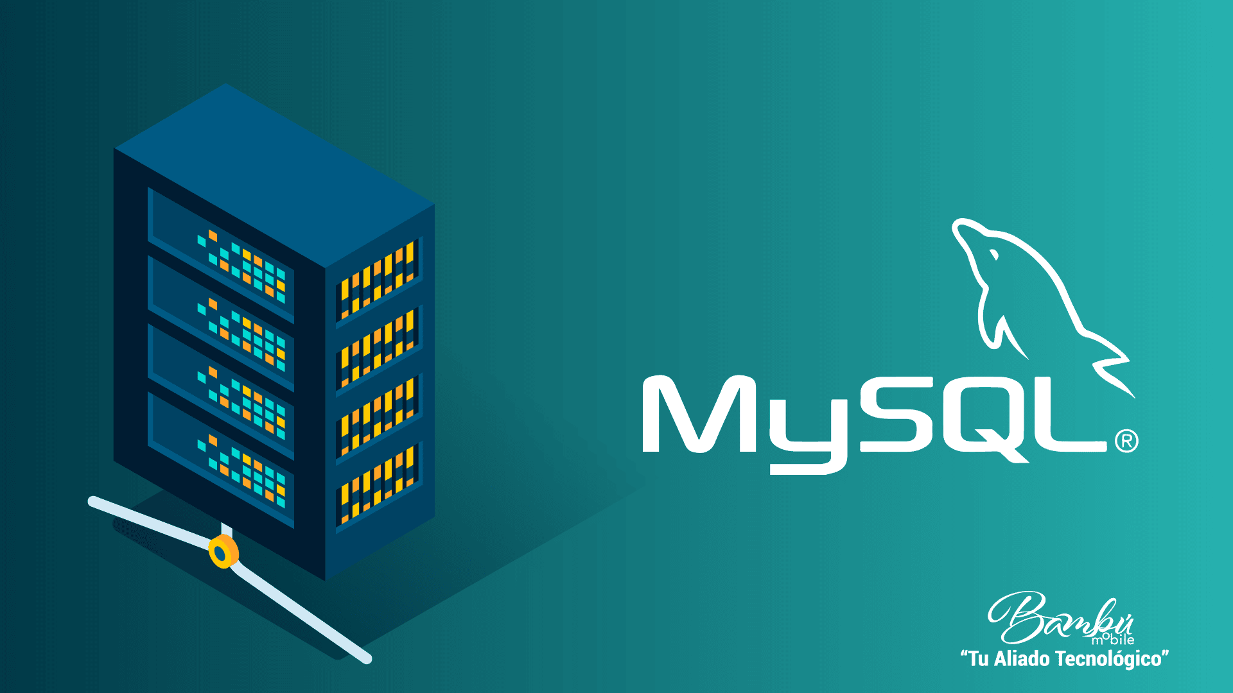

MySQL គឺជាភាសាសម្រាប់គ្រប់គ្រងទិន្នន័យក្នុងកន្លែងផ្ទុកទិន្នន័យ។ វាក៏ត្រូវបានប្រើប្រាស់យ៉ាងទូលំទូលាយក្នុង Laravel ដើម្បីធ្វើការទាក់ទងនឹងទិន្នន័យដែលបានបង្កើតក្នុងបណ្ដុំនៃ Database Query Builder, Eloquent ORM, និង Migration, ដែលងាយស្រួលសម្រាប់ការគ្រប់គ្រងទិន្នន័យក្នុងគំរូ (Model)។

**៣. លទ្ធផល**

យោងតាមការសិក្សានេះបានបង្ហាញថា ប្រព័ន្ធគ្រប់គ្រងការជួលបន្ទប់ដែលនឹងបង្កើតឡើងមានប្រសិទ្ធភាពខ្ពស់សម្រាប់ម្ចាស់បន្ទប់ និងអតិថិជន។ ប្រព័ន្ធនេះអាចផ្ដល់នូវការងាយស្រួលក្នុងការស្វែងរកបន្ទប់ កែប្រែព័ត៌មាន និងបញ្ជូលទិន្នន័យថ្មីៗបានយ៉ាងងាយស្រួល។ វាមានប្រសិទ្ធភាពក្នុងការគ្រប់គ្រងទិន្នន័យ ដែលអាចជួយម្ចាស់បន្ទប់សម្រាប់ការកត់ត្រាការបង់ប្រាក់ និងតាមដានស្ថានភាពនៃការជួលប្រចាំខែបានយ៉ាងលឿន និងមានសុវត្ថិភាព។ វាអាចដោះស្រាយបញ្ហាដែលពាក់ព័ន្ធនឹងការគ្រប់គ្រងបន្ទប់ជួល និងសម្រួលការងារប្រចាំថ្ងៃបានយ៉ាងមានប្រសិទ្ធភាព។ វាផ្ដល់ប្រយោជន៍ជាច្រើនសម្រាប់ម្ចាស់បន្ទប់ដោយកាត់បន្ថយពេលវេលានិងធនធានក្នុងការទូទាត់ កំណត់ត្រា និងរក្សាទិន្នន័យបានយ៉ាងច្បាស់លាស់។